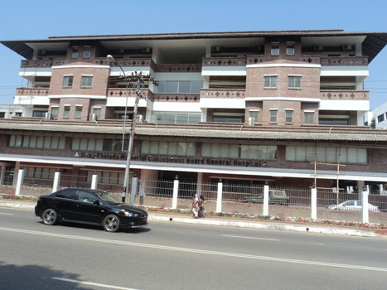
জরুরী যোগাযোগঃ ০২-৮৭১৫৮৭১, ০২-৮৭১৫৮৩৬

সিরাজ-খালেদা মেমোরিয়াল ক্যান্টনমেন্ট বোর্ড জেনারেল হাসপাতাল
ক্যান্টনমেন্ট আইন ২০১৮ এর ৯৬(ড) ধারার বিধান মোতাবেক সেনানিবাসে বসবাসকারী বেসামরিক নাগরিকগণকে স্বাস্থ্য সেবা প্রদানের জন্য হাসপাতাল ও ডিসপেনসারী প্রতিষ্ঠা ও পরিচালনা করা ক্যান্টনমেন্ট বোর্ডের দায়িত্ব। এ লক্ষ্যে ক্যান্টনমেন্ট বোর্ড কর্তৃক ক্যান্টনমেন্ট বাজার এলাকায় ১০০ শয্যা বিশিষ্ট ‘সিরাজ-খালেদা মেমোরিয়াল ক্যান্টনমেন্ট বোর্ড জেনারেল হাসপাতাল’ স্থাপন করা হয়েছে। হাসপাতালের সংক্ষিপ্ত বিবরণ নিম্নরূপঃ-
ক্র: নং | বিবরণ | সংখ্যা
১. | মোট বেড | ১০০
২. | কেবিন | ২৬
৩. | ওয়ার্ড | ০৬
৪. | ও.টি | ০৪
৫. | ল্যাবরেটরী | ০১
হাসপাতালে প্রদত্ত সেবাসমূহঃ
O.P.D., Indoor patient treatment, Surgery, Anti-natal checkup
Family planning programme, Community Health Programme
Various National Disease control programme, Vaccination
Ambulance Services, On-call emergency services, X-ray
Ultra sonography, Pathology, ECG, Nebulization

হাসপাতালের সময়সূচীঃ-
(ক) আউটডোর : সকাল ০৮-০০ ঘটিকা হতে দুপুর ০২-০০ ঘটিকা পর্যন্ত
(খ) ইমারজেন্সী : ২৪ ঘন্টা
(গ) এ্যাম্বুলেন্স : ২৪ ঘন্টা

ফোন নম্বরঃ-
০২-৮৭১৫৮৭১, ০২-৮৭১৫৮৩৬

